Августовская конференция работников образования
Сретенского района

28 августа 2018г. на базе МОУ «Сретенская средняя общеобразовательная школа №1» состоялась августовская конференция работников образования Сретенского района.
С приветственным словом к участникам обратилась председатель районной организации профсоюза работников образования Кархова О.Н.

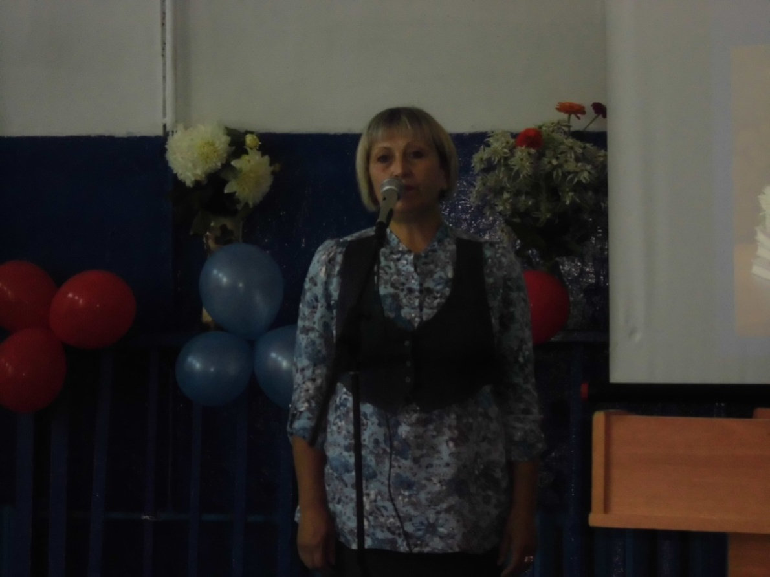

Уважаемые коллеги!

Благодаря вам инициативным, творческим, преданным своей профессии, сохраняются лучшие традиции, которые сложились в нашей системе образования. Вы отдаёте весь свой богатый опыт, чтобы юные жители района получили качественное, отвечающее всем современным стандартам образование. Ведь хорошее образование сегодня – это уверенность в своих силах, ключ к успешной самореализации и карьере. Пусть дети радуют вас своими успехами и победами.
Я уверена, что новый учебный год принесёт всем только положительные эмоции, станет добрым и успешным для каждого из вас! Берегите себя и своих педагогов.

(Проведена церемония награждения).
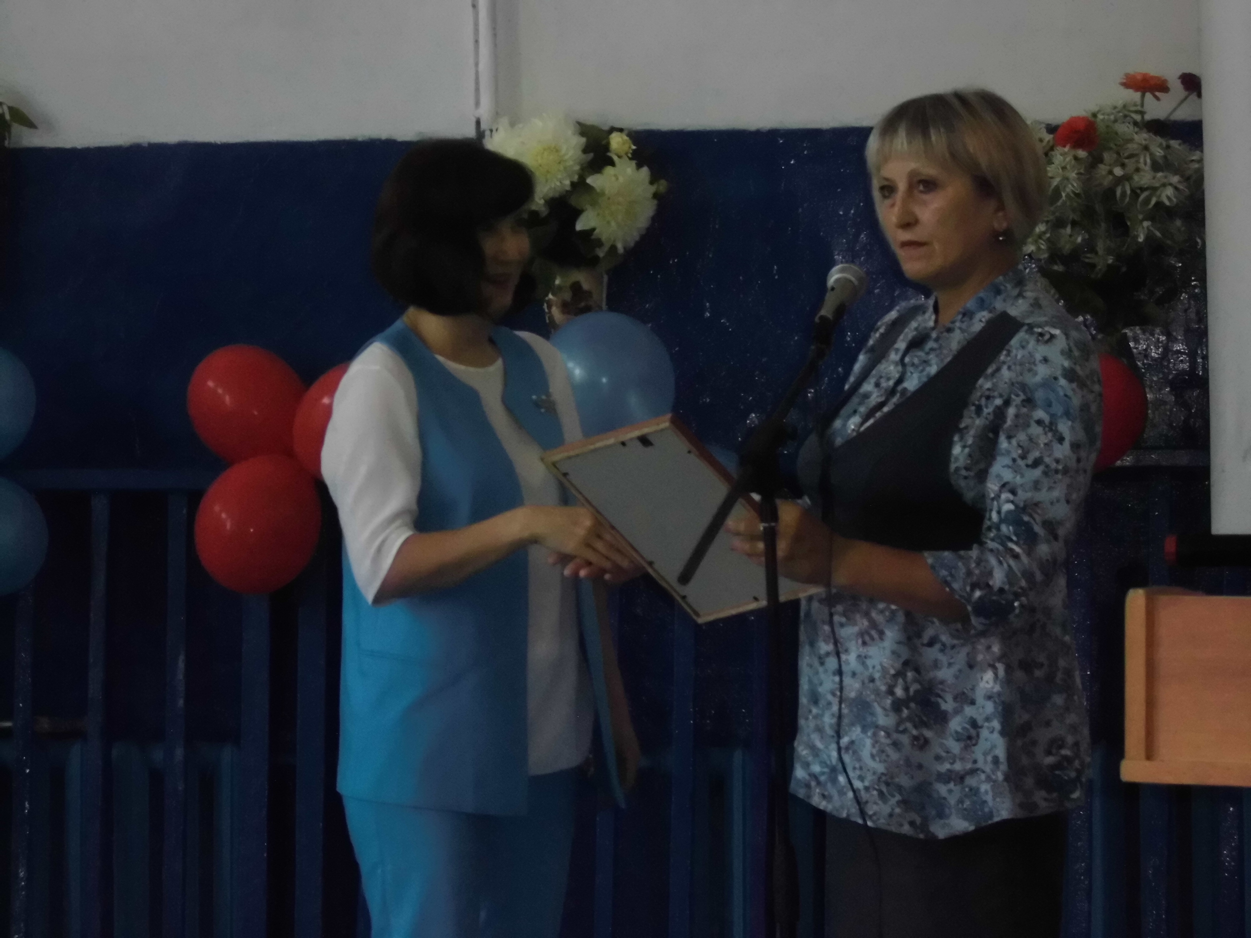

Скутилина Н.В. – заместитель Главы администрации МР «Сретенский район» по социальным вопросам, грамотой Забайкальского краевого комитета Профсоюза работников народного образования и науки РФ

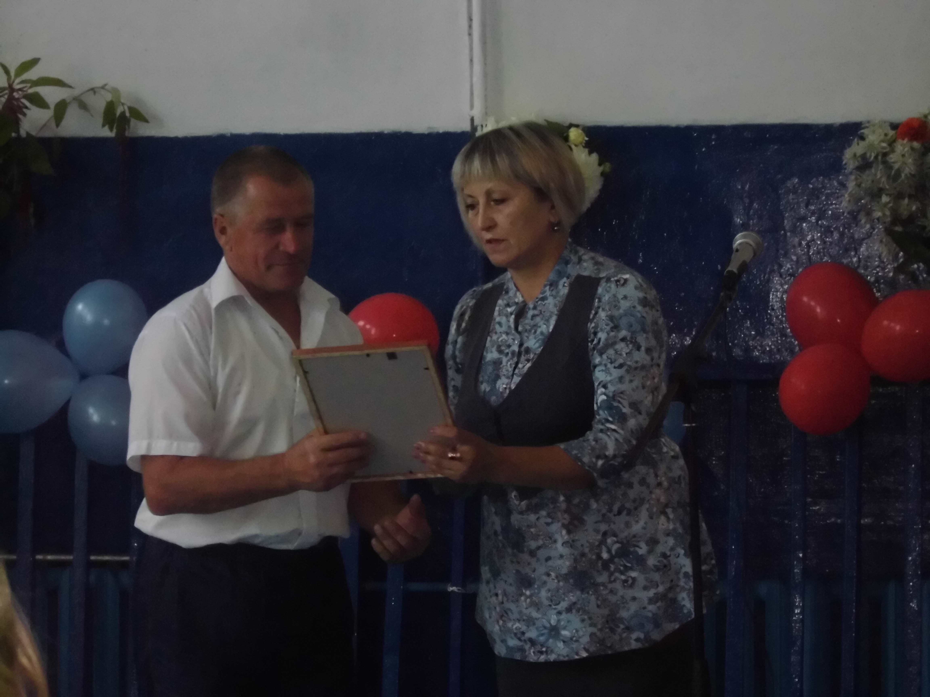

Пенский А.Н. – председатель первичной профсоюзной организации МОУ «Ботовская СОШ», грамотой Исполнительного комитета Профсоюза Российской Федерации.
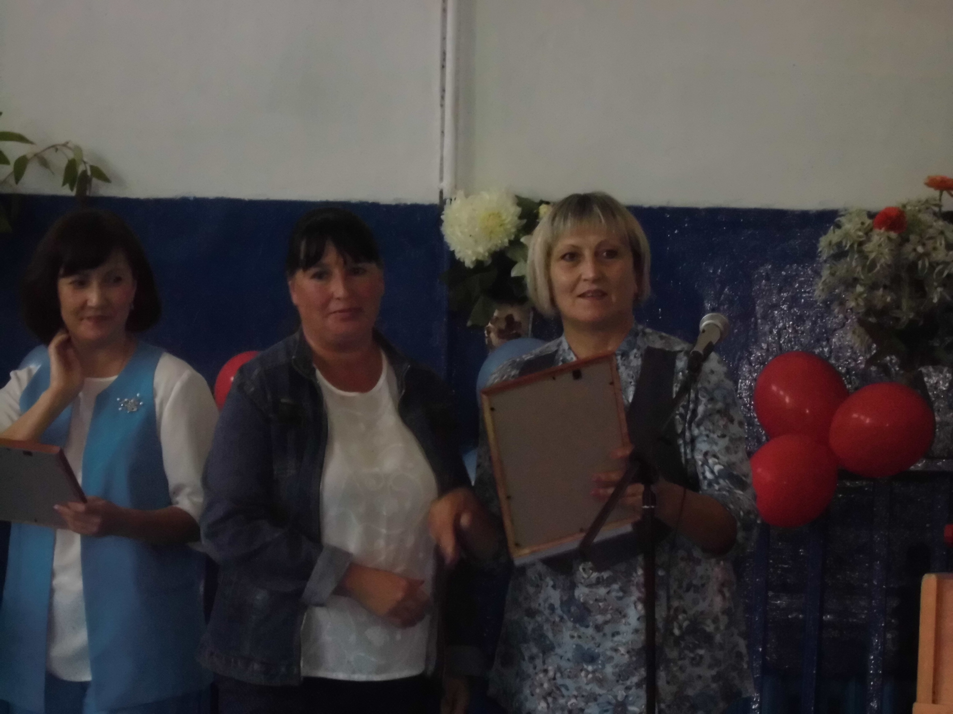
Шаврова Н.Н- председатель МДОУ детский сад №1 г.Сретенска, Бубнову О.В. – председатель профсоюзной организации МОУ «Сретенская основная общеобразовательная школа №1»,грамотой Исполнительного комитета Профсоюза Российской Федерации.
Кореневу Н.В. – председатель профсоюзной организации ГОУ «Специальное учреждение закрытого типа», грамотой Краевого комитета Профсоюза работников народного образования и науки РФ.

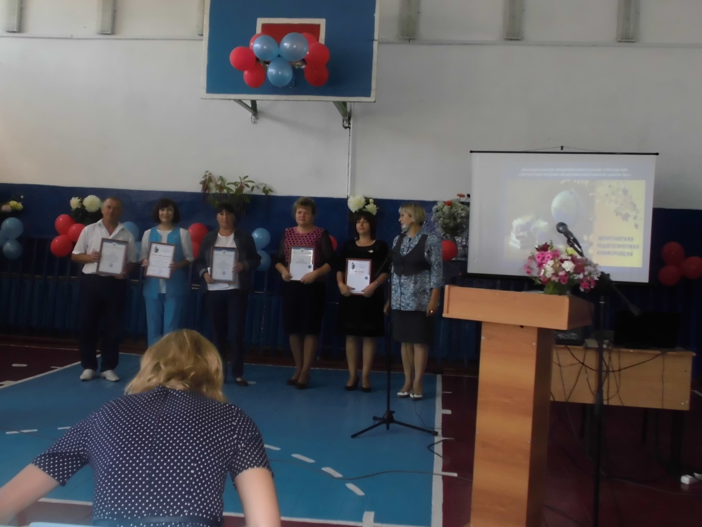
В рамках социального партнёрства руководители общеобразовательных школ награждены грамотами Сретенского районного комитета Профсоюза работников образования Козырин С.А. – директор МОУ «Верхнекуэнгинская основная общеобразовательная школа».

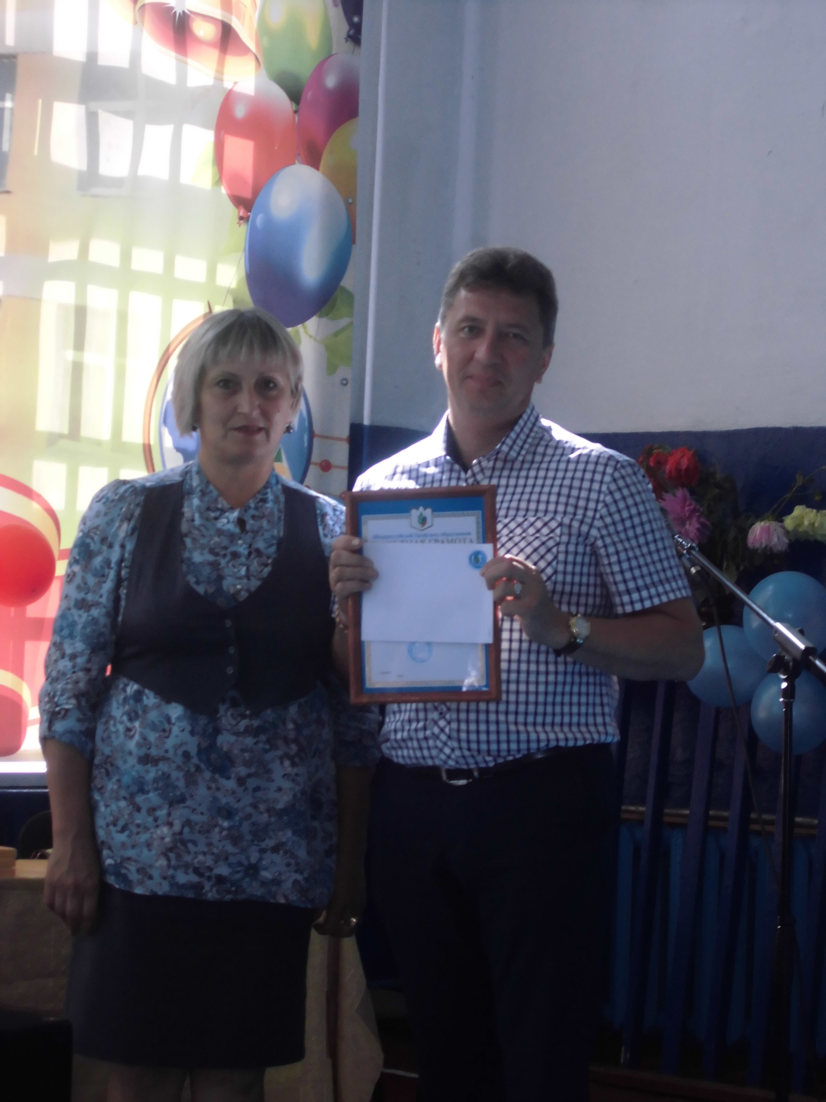

Мик Е.Н. – директор МОУ «Нижнекуэнгинская основная общеобразовательная школа»
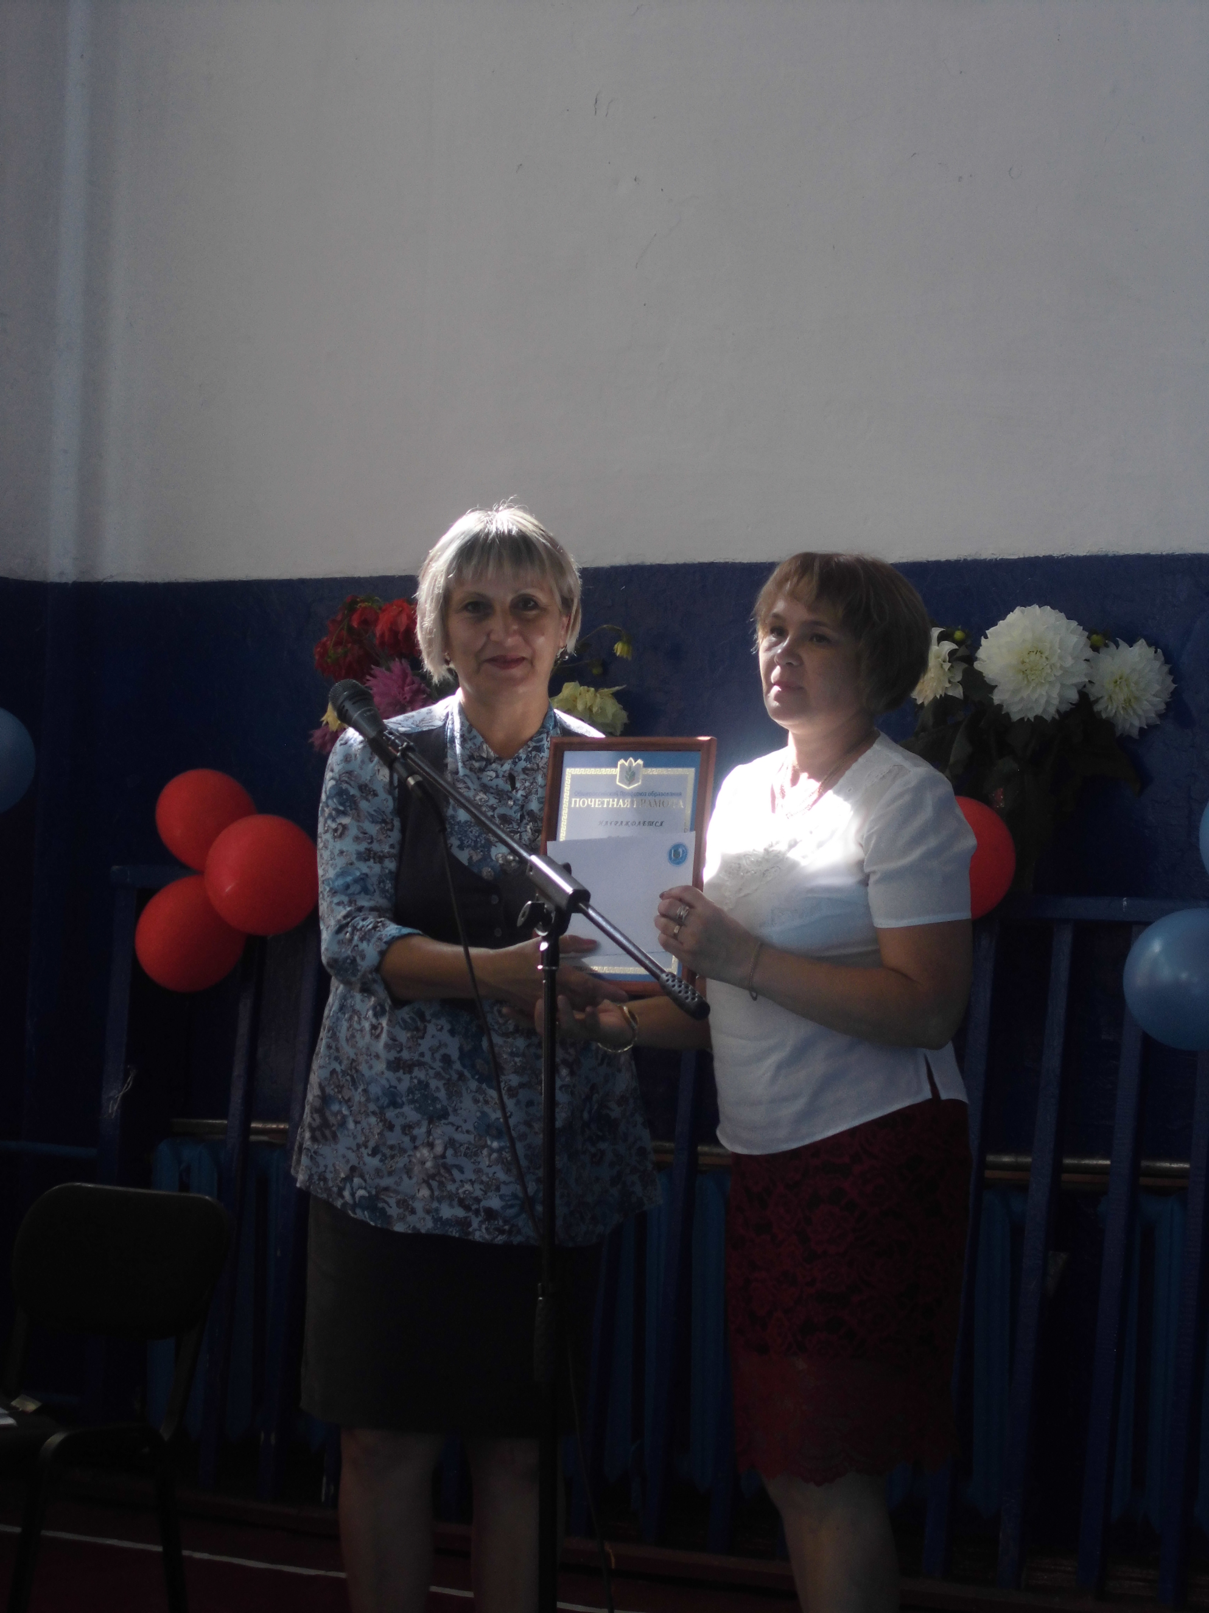

Черта Е.Г. – директор МОУ «Матаканская основная общеобразовательная школа».
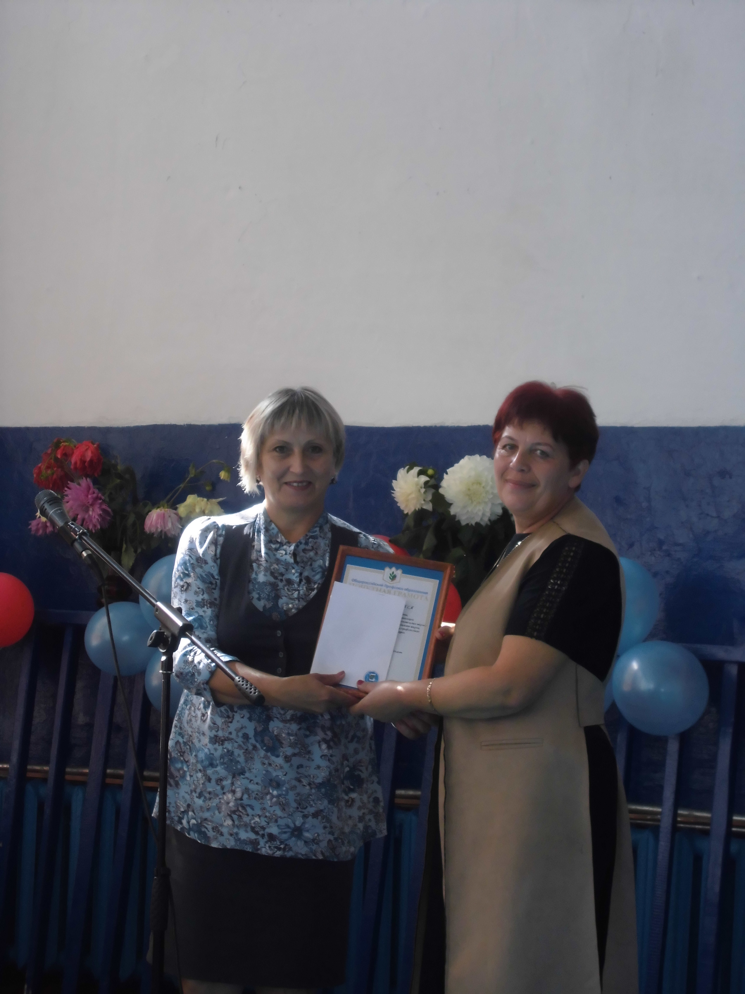

На пленарном заседании председатель районной организации профсоюза работников народного образования и науки РФ О.Н.Кархова выступила с докладом «Роль общественно-профессиональных сообществ в системе общего образования района в рамках социального партнёрства».

